BGSzC Pestszentlőrinci Technikum

1184 Budapest Hengersor u. 34

Menhely Térkép

Készítette: Kis Richárd, Váradi Tünde

**Tartalom**

* Bevezetés…………………………………………………………………………………. 3
* Feladat leírás…………………………………………………………………………. 3
* A felhasznált ismeretek………………………………………………………………………………3
* Felhasznált szoftverek……………………………………………………………………………...3
* Felhasználói dokumentáció………………………………………………………………………………4
* A program általános specifikációja………………………………………………………………………….4
* Rendszerkövetelmények…………………………………………………………..…. 4
* Hardver követelmények…………………………………………………………………... 4
* Szoftver követelmények…………………………………………………………………... 4
* A program használatának részletes leírása……………………………………………………………................................ 5
* Fejlesztői dokumentáció…………………………………………………………………………… 14
* Az alkalmazott fejlesztői eszközök……………………………………………………………………………. 14
* Adatmodell leírása………………………………………………………………………………. 14
* Tesztelési dokumentáció………………………………………………………………………. 16
* Összefoglalás……………………………………………………………………...…….. 19
* Önértékelés…………………………………………………………………………. 19
* Továbbfejlesztési lehetőségek…………………………………………………………………………...19
* Irodalomjegyzék…………………………………………………………………………. 20

**1 Bevezetés**

* **Feladat leírás**

Feladatunk során közösen úgy döntöttünk, hogy olyan témát választunk, amely mindkettőnket érdekel, és amely köré fel tudjuk építeni a mestermunkánk. A választásunk az állatok témakörre esett, elkötelezettek vagyunk az állatvédelem iránt, és szeretnénk hozzájárulni a kisállatok helyzetének javításához. Ennek érdekében egy menhelyekről szóló térképet készítettünk, amely segíthet abban, hogy könnyebben rátaláljanak a különböző állatmenhelyekre, és így segíthessen a gazdára váró kisállatoknak. Célunk az, hogy felhívjuk a figyelmet a menhelyek fontosságára és népszerűsítsük az örökbefogadást, hiszen rengeteg olyan kisállat él, akik nem találnak gazdára, és sok menhely túlterhelt a nagy számú állatok miatt. Projektünk hozzájárulhat ahhoz, hogy több kutyának és macskának találjon otthont, ezáltal csökkentve a menhelyek terheit és segítve a felelős örökbefogadás elterjedését. A menhelyek térképének elkészítése nemcsak egy praktikus információforrást biztosít, hanem egyben segít abban is, hogy a potenciális örökbefogadók könnyebben kapcsolatba léphessenek a megfelelő intézményekkel. Az örökbefogadás népszerűsítése kulcsfontosságú, hiszen sok esetben az állatoknak nemcsak új otthonra van szükségük, hanem szeretetre és gondoskodásra is, amit a menhelyeken nem mindig tudnak biztosítani a túlzsúfoltság miatt.

**A projekt célja**

Népszerűsítsük a kisállatok örökbefogadást, hogy többen jussanak a menhelyről szerető gazdákhoz. Napjainkban, nagyon sok állat él menhelyeken, emiatt túlterhelté váltak a menhelyek.

* **A felhasznált ismeretek**

Az alábbi ismereteinket használtuk fel a munkánk során:

* Olyan ismereteket alkalmaztunk, amely magába foglalja a szoftverfejlesztés alapelveit, tesztelési módszereket, hibakeresést és automatizált tesztelési eszközök használatát.
* Felhasználtuk HTML, JavaScript, Bootstrap ismereteinket.
* Valamint adatbázis ismereteinket a munkánk során.
* **A felhasznált szoftverek**
* Visual Studio Code
* Visual Studio
* GitHub
* MongoDB Atlas
* Postman

**2. Felhasználói dokumentáció**

**2.1 A program általános definíciója**

Weboldalunk azért jött létre, hogy az örökbefogadást népszerűsítse, hiszen napjainkban egyre több kisállat kerül az utcára, a menhelyek pedig túlterheltek. Segítséget szeretnénk nyújtani a weboldalunkkal a gazdátlan kisállatok számára, hogy minél hamarabb találjanak új gazdára. A Menhely Térkép projektünk Magyarország menhelyeit mutatja be. A menhelyek tudnak eseményeket is feltölteni, ezzel is népszerűsítheti a menhelyet és könnyen átláthatóan lehet kezelni az események feltöltését, törlését, leírásait. A weboldalunkon lehetséges regisztráció/bejelentkező felületen regisztrálni, és bejelentkezni. Regisztrációkor a jelszót titkosítva menti el az adatbázisba. Az oldalon lehetséges külön menhelyként és külön felhasználóként is regisztrálni, illetve bejelentkezni, illetve a felhasználók módosíthatják az adataikat. A weboldalon menhelyek listája mellett, naptár funkció is van, ahol a menhelyek eseményeket töltenek fel, azt a felhasználók látják. A felhasználók bejelentkezés után, el tudja menteni a kedvenc menhelyeit, amit a profil menüpontjában megtekinthető.

**Asztali alkalmazás:**

Készítettünk egy asztali alkalmazást is, ami azt a célt szolgálja, ha érkezik egy új menhely az ide kerül és vár amíg egy admin elfogadja a regisztrációját, hogy tényleg valós menhely –e. Evvel a funkcióval kizárhatjuk az olyan menhelyeket, amelyek nem is léteznek és a felhasználókat nem vezeti félre.

Rendszerünk teljesen ingyenes, hirdetésmentes.

**2.2 Rendszerkövetelmények**

**2.2.1 Hardverkövetelmények**

* Projektünket első sorban Windows rendszerre terveztük, de a weboldal reszponzívan működik minden felületen (Asztali gép operációs rendszertől függetlenül, mobiltelefonon és tableten is működik)
* Operációs rendszer: Windows 10/11
* Processzor: Minimum 1.8 GHz-es, 2 magos (pl. Intel i3 vagy AMD Ryzen 3)
* Memória: 2 gigabájt (GB) vagy annál több
* Merevlemez-terület: Legalább 500 MB szabad hely
* Grafikus kártya: Bármely alap grafikus kártya (integrált is megfelelő)

A weboldal a felhőből saját domain címmel elérhető. ([https://menhelyterkep.hu](https://menhelyterkep.hu/))

**2.2.2 Szoftver követelmények**

Projektünkhöz az alábbi szoftverekre lesz szükség:

* Windows 10 vagy újabb rendszer

Webböngésző: A Menhely Térkép oldal online elérhető. Ajánlott böngészők: Microsoft Edge, Google Chrome, Firefox, Safari.

Internetkapcsolat: A Menhely Térkép weboldal megnyitásához szükséges internetkapcsolat az adatok frissítéséhez.

**2.3 A program használatának részletes leírása**

**1. Bevezetés a Menhely Térképek használatába**

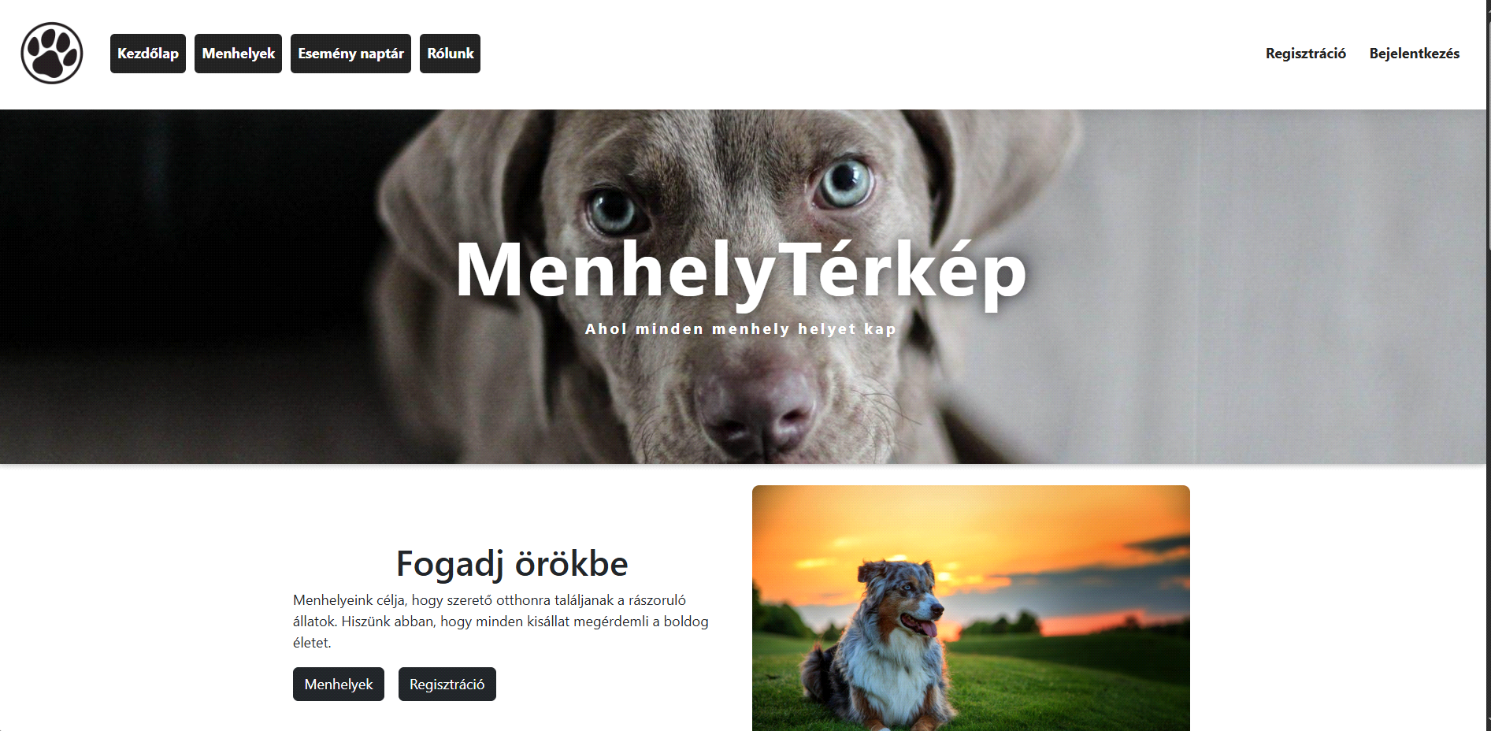

A Menhely Térkép egy olyan weboldal, ahol az állatmenhelyek elérhetőségeit gyűjti össze, evvel is népszerűsítve a kisállatok örökbefogadását.

Könnyen kezelhető:

A Menhely Térkép könnyen használható, felhasználóbarát. Lényegre törő információkkal látja el a felhasználókat. A weboldal tervezésekor figyeltünk arra, hogy letisztult megjelenést biztosítson, amely segíti a gyors és hatékony navigációt. Az információk átláthatóan vannak elhelyezve, és a felhasználók gyorsan megtalálhatják a számukra releváns tartalmakat.

Bárhol elérhető:

Projektünk saját domain névvel rendelkezik, amely lehetővé teszi a weboldal egyszerű elérhetőségét bármely böngészőből. Az oldal teljes mértékben reszponzív, azaz minden eszközön, legyen az asztali gép, laptop, tablet vagy okostelefon, optimális megjelenést biztosít. A felhasználói élmény egyforma minőségű minden platformon, ezzel garantálva a zavartalan navigációt és a funkciók teljes körű elérhetőségét.

A kezdőlapon található egy frissen csatlakozott menhelyek listája, ami azokat a menhelyeket listázza ki, akik utoljára csatlakoztak. Ez mindig frissül, ha egy új menhely csatlakozik. Evvel változatosabbá teszi az oldalt, és a felhasználók nagyobb valószínűséggel nézik meg ezeket a menhelyeket. A menhelyek szempontjából, ez azért is kedvező, mivel így előnyben részesül, mivel valószínűleg több felhasználóhoz jut el létezésük.

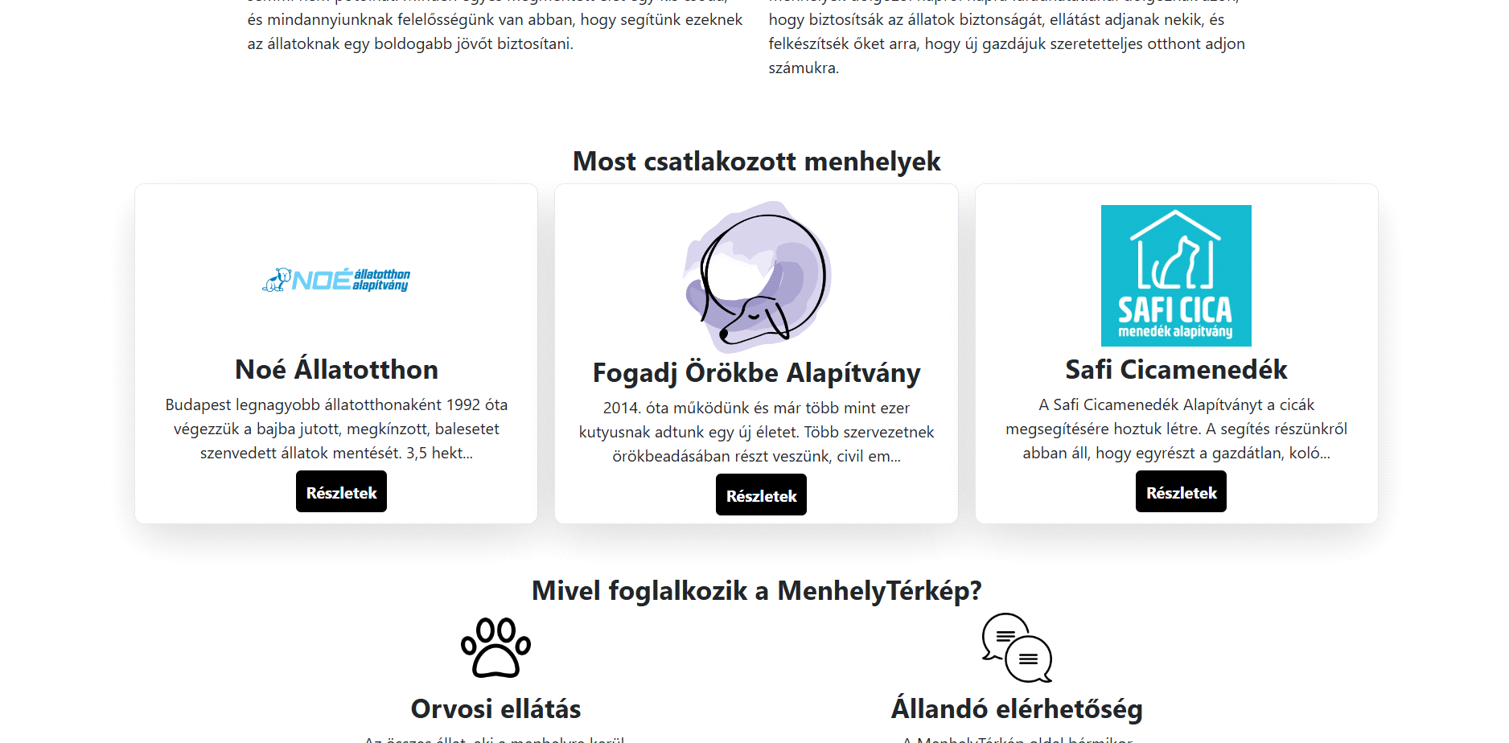

**2 Regisztráció/Bejelentkezés**

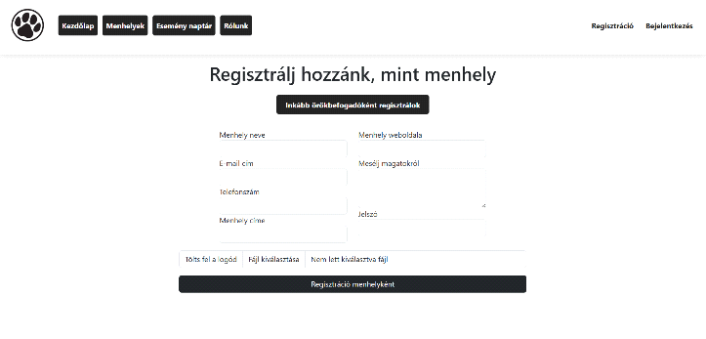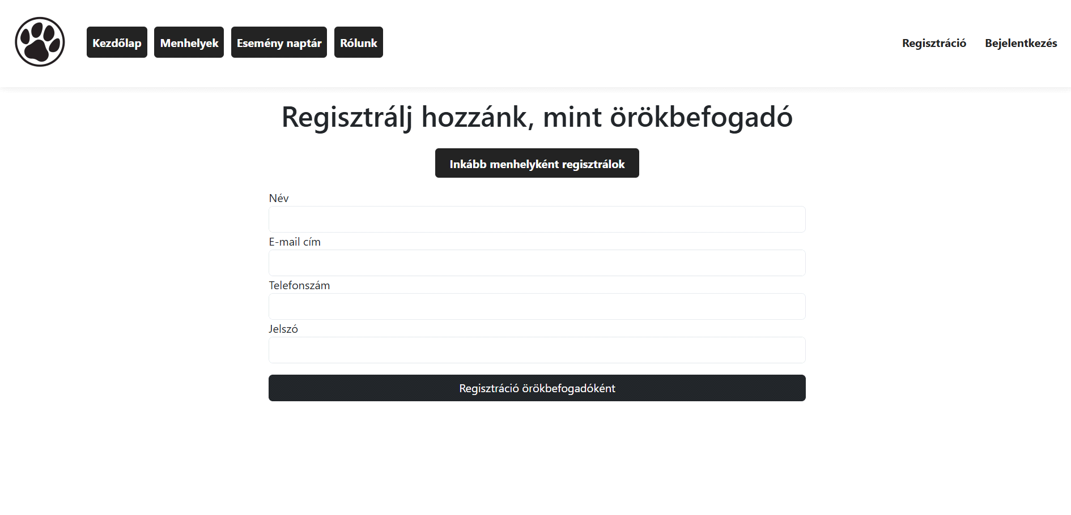

Regisztráció folyamata:

A weboldalon kétféle regisztrációs lehetőség érhető el: menhelyi felhasználók és általános felhasználók számára. Regisztráció során, ha a felhasználó menhelyként regisztrál meg kell adnia a menhely teljes nevét, e-mail címét, telefonszámukat, a menhely címét, weboldaluk nevét, egy rövid bemutatkozó leírást, képeket, ami tartalmazza a logót és pár képet a menhelyről és egy jelszót.

Regisztrálás, mint általános felhasználóként, a teljes név, e-mail cím és jelszó megadása kötelező.

A regisztráló gomb lenyomásával véglegesíti a regisztrációt.

A bejelentkezés:

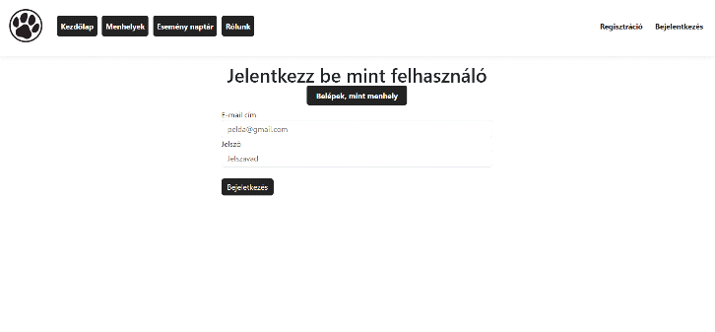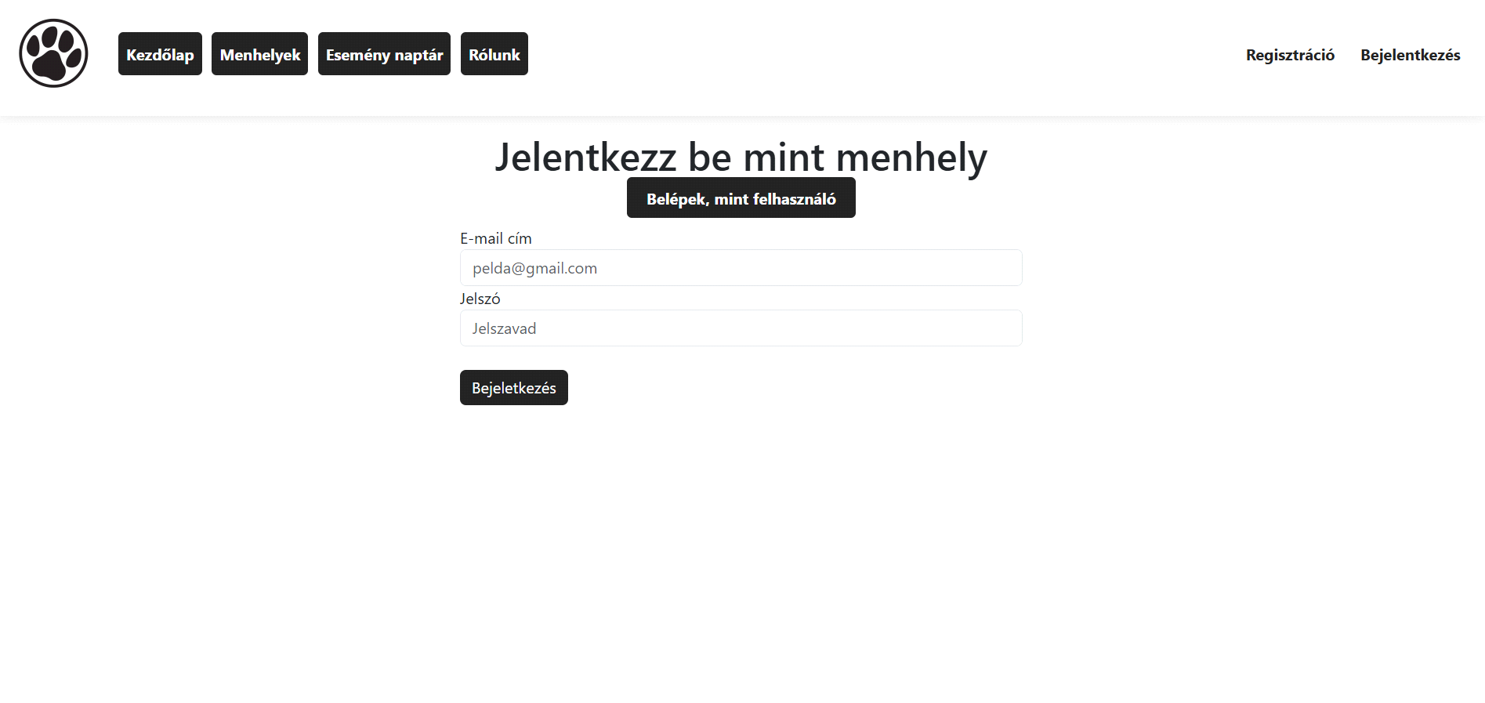

Menhelyként történő regisztráció esetén az új fiók először egy adminisztrátori jóváhagyási folyamaton megy keresztül. Az adminisztrátorok egy külön asztali alkalmazás segítségével végzik az ellenőrzést, amely során validálják a menhely valódiságát és hitelességét. Amennyiben a menhely megfelel a kritériumoknak, az adminisztrátor aktiválja a fiókot, így a menhelyi felhasználó be tud lépni és szerkesztheti a profilját.

Általános felhasználók esetében a regisztráció automatikusan végbemegy, és az újonnan létrehozott fiók azonnal aktív lesz. Ebben az esetben nincs szükség adminisztrátori jóváhagyásra. Bejelentkezés után a felhasználók hozzáférnek a weboldal funkcióihoz. Az általános felhasználók megtekinthetik a menhelyek listáját és eseményeit, valamint további információkat kaphatnak az örökbefogadás folyamatáról. A menhelyi felhasználók számára a fiókhoz kapcsolódó adatok szerkesztési lehetősége is elérhető. Ők módosíthatják az intézmény adatait, eseményeket hozhatnak létre, és képeket tölthetnek fel, hogy részletesebb tájékoztatást nyújtsanak a látogatóknak.

**Bejelentkezés menhelyként**

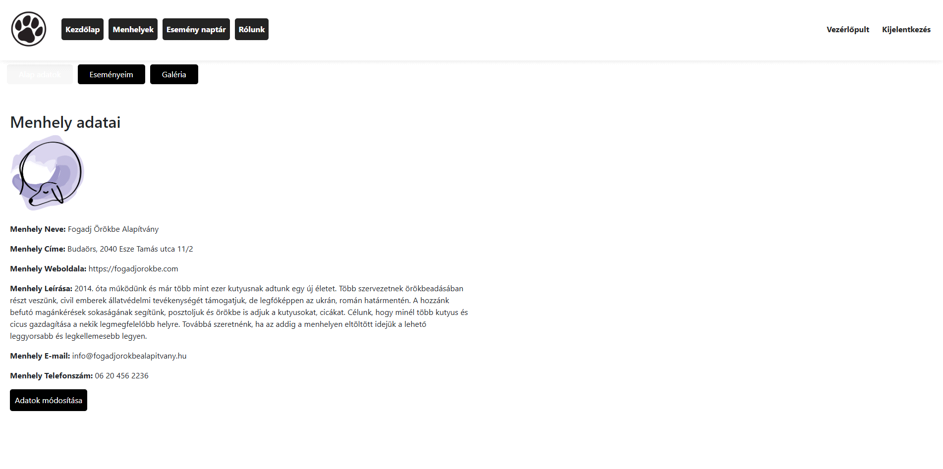

A menhely tud módosítani adatokat, ezt az alábbi képen látszik

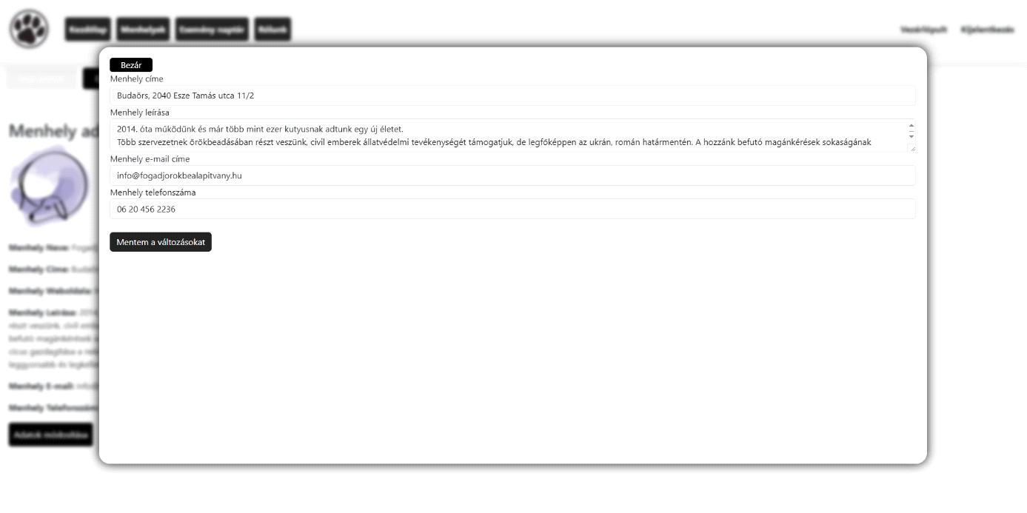

Profil beállítások:

A menhely tudja módosítani a címet, a menhely leírását, az e-mail címet, és a telefonszámot, ha változtatások történnének, a „Mentem a változtatásokat” gomb lenyomásával lehetséges.

Új esemény felvétele:

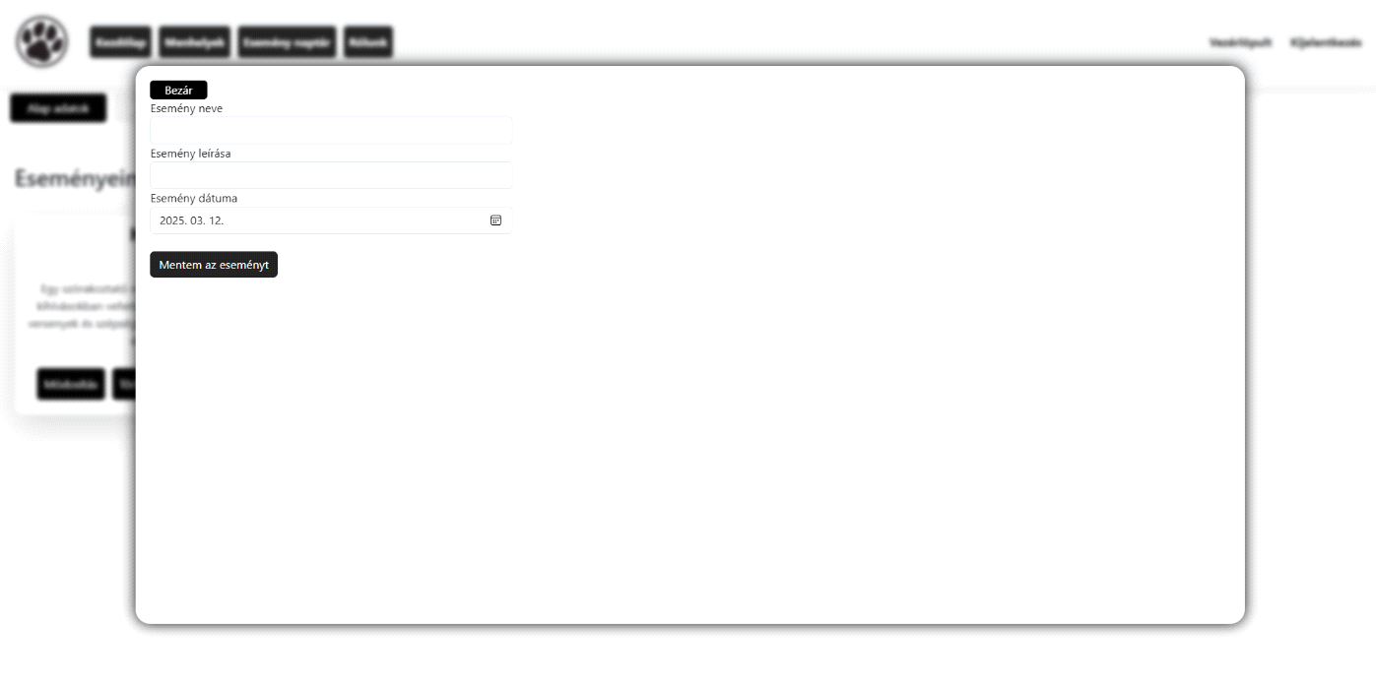A menhelyek létre tudnak hozni eseményeket, amiket a naptár felületen találnak meg a felhasználók. Az eseményeknek helyet, címet és dátumot kötelező megadniuk a menhelyeknek, és egy rövid leírást. Amint beírták a megfelelő adatokat, a menhely tulajdonosa el tudja menteni, így létrejön az esemény. Amint lejkár a dátum, az esemény automatikusan archivált lesz. Ezeket az eseményeket az „Esemény naptár” felületen látható. A könnyebb felismerhetőség miatt, amelyik menhely létrehozta az eseményt annak a logója megjelenik az eseménynél.

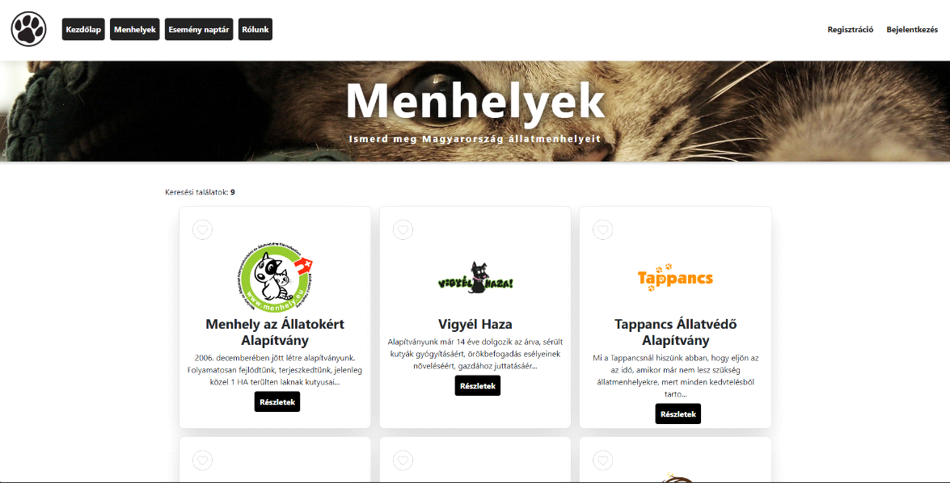**3. Menhelyek oldal**

A

A menhelyeket listázó oldal célja, hogy a felhasználók egy helyen, átlátható módon böngészhessék a regisztrált állatmenhelyeket. Az oldal minden menhelyhez egy kártyaszerű megjelenítést biztosít, amely tartalmazza a menhely nevét, címét és egy előnézeti képet. A menhelyek adatlapján egy „További információ” gomb található, amelyre kattintva megnyílik egy részletes nézet. Ebben a nézetben elérhető a menhely teljes profilja, beleértve az elérhetőségeket, nyitvatartási időt, örökbefogadható állatokat, valamint az esetlegesen feltöltött képeket és eseményeket. A bejelentkezett felhasználók számára lehetőség van a kedvenc menhelyek elmentésére, amelyeket később a saját profiljukból is elérhetnek. Ez lehetővé teszi számukra, hogy könnyen visszatérjenek az őket leginkább érdeklő menhelyekhez. Az adatokat a rendszer egyéni felhasználói fiókokhoz társítja, és azokat bármilyen eszközről elérhetővé teszi a bejelentkezés után.

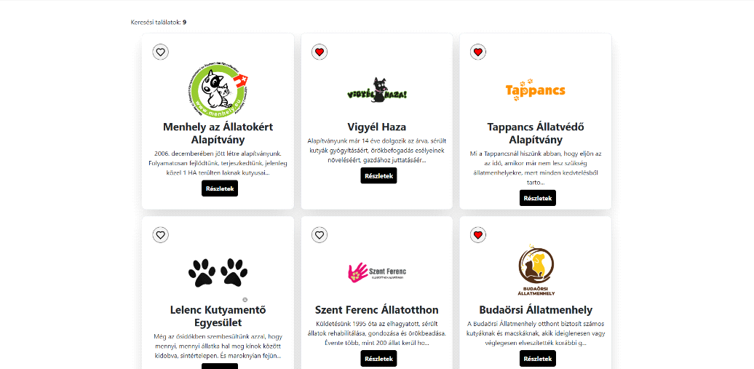

**4. Esemény naptár**

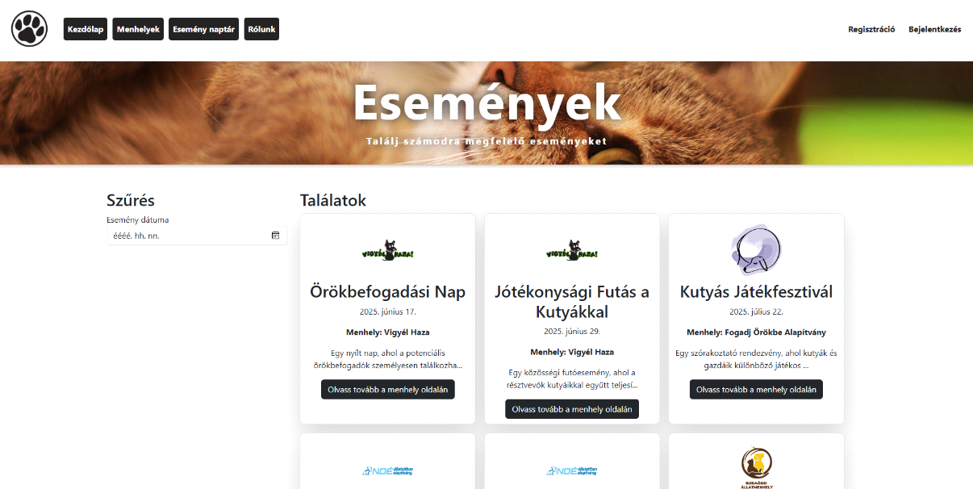

A menhelyek fel tudnak tölteni eseményeket a "Profilom"-ra kattintva, bejelentkezés után. Itt tudják szerkeszteni az adataikat. A feltöltött eseményeknek meg kell adni, minimum egy képet, a dátumot, helyszín címét és egy rövid leírást a programról. Az oldalon megjelennek a találatok, az eredményeket lehet szűrni is, helyszín, dátum szerint. Az oldal célja, hogy népszerűsítse a menhelyeket, és közelebb kapcsolatokba kerüljenek az örökbe fogadni váró gazdákat a menhelyekkel. Az események miután lejártak, az esemény átvált archív státuszba.

A menhelyi felhasználók számára biztosított a lehetőség események feltöltésére és kezelésére, amelyet a „Profilom” menüponton belül érhetnek el, bejelentkezést követően. Az események feltöltése során kötelezően meg kell adni, az esemény pontos dátumát, a helyszín címét, valamint egy rövid, lényegre törő leírást, amely bemutatja az esemény célját és programját.

Az események nyilvánosan megjelennek az eseményeket listázó oldalon, ahol a látogatók böngészhetnek a közelgő programok között.

**5. Rólunk oldal rész**

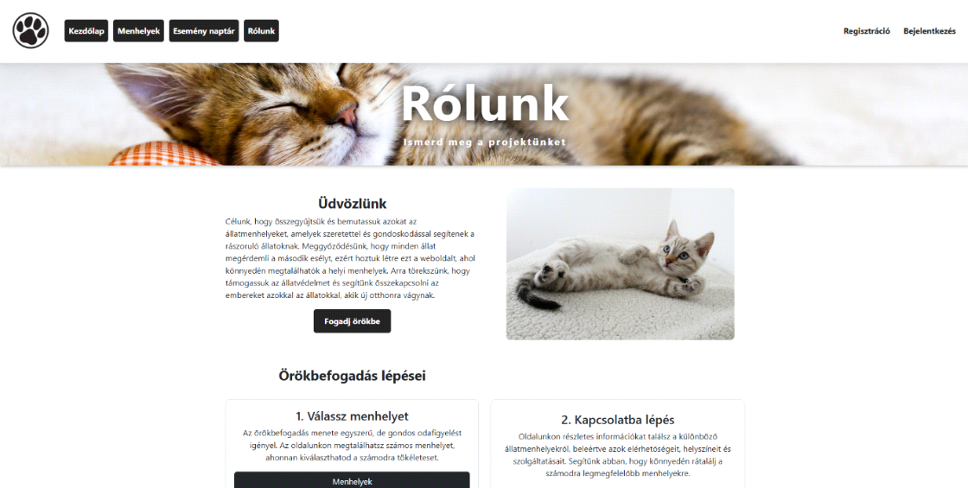

"Rólunk" weboldal rész azt a célt szolgálja, hogy a Menhely Térképet bemutassa röviden és segítsen az örökbefogadásban, amit lépésenként részletez a weboldal. A „Rólunk” oldal egy navigációs csomópontként is funkcionál, amelyről közvetlen hivatkozások vezetnek a „Menhelyek” oldalra, ahol a látogatók böngészhetik és kiválaszthatják a számukra megfelelő állatmenhelyeket. A cél az, hogy az oldal felhasználóbarát módon segítse a látogatókat az információszerzésben és az állatok örökbefogadásának folyamatában.

**6. Admin felület, ellenőrzés. Asztali alkalmazás**

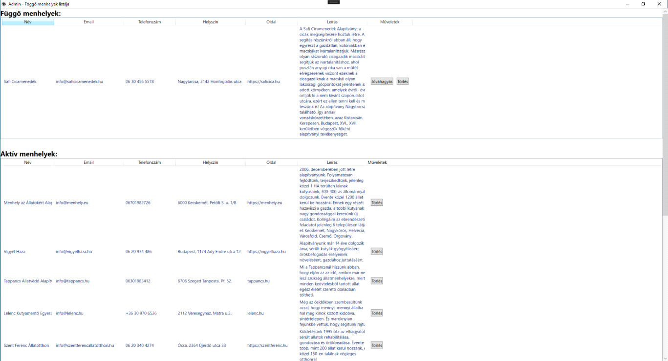

Admin felület rész:

Létrehoztunk egy asztali alkalmazást, ami csak az adminok számára elérhető. Az alkalmazás funkciója, hogy ellenőrizhetővé váljon a menhelyek valóssága és kikerülje azt az opciót, hogy ne kerüljön ki olyan menhely, ami nem is létezik.

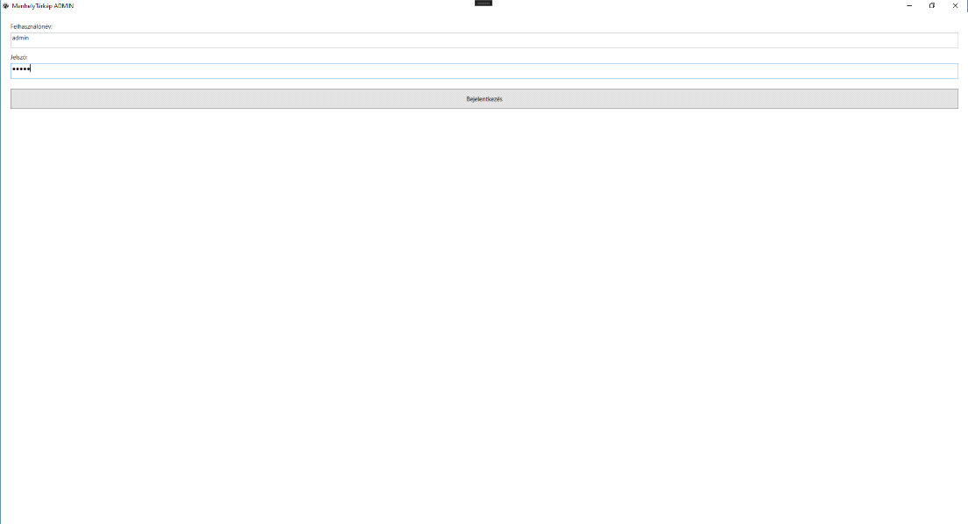

**3 Fejlesztői dokumentáció**

**1. Bevezetés**

A jelen dokumentáció célja, hogy részletes technikai betekintést nyújtson a Menhely Térkép webalkalmazás fejlesztési folyamataiba, architektúrájába és kódbázisába. Az információk segítik a rendszer továbbfejlesztését, hibakeresését és új funkciók implementálását.

**2. Rendszeráttekintés**

A Menhely Térkép egy webalkalmazás, amely segíti a felhasználókat állatmenhelyek felkutatásában, eseményeik megtekintésében, valamint örökbefogadási lehetőségek elérésében. Az alkalmazás frontend és backend komponensekből áll, amelyeket egy relációs adatbázis kezel. A fejlesztés során figyelembe vettük a kód tisztaságát és modularitását, ezért az alkalmazás kódja jól dokumentált és követi a Clean Code elveit. A rendszer egy webalapú alkalmazás, amely modern full-stack technológiákra épül. A backend egy RESTful API-t biztosító szerver, amely felelős az adatok kezeléséért és a kliensoldali kérések kiszolgálásáért. A frontend React.js alapokon épül, amely egy dinamikus, komponensalapú architektúrát tesz lehetővé. A felhasználói felület reszponzív, így különböző eszközökön optimális megjelenítést biztosít. A fejlesztés folyamata verziókezeléssel GitHub segítségével történik, így minden módosítás nyomon követhető és visszaállítható szükség esetén.

**3.1 Az alkalmazott fejlesztői eszközök**

A projekt során az alábbi fejlesztői eszközöket és technológiákat használtuk:

Programozási nyelvek:

* JavaScript (JS)
* Hypertext Markup Language (HTML)
* React.jsx
* Cascading Style Sheets (CSS)

Fejlesztői környezet:

* Microsoft Visual Studio Code: A kód szerkesztésére és kezelésére

Adatbázis-kezelő:

* MongoDB

Szövegszerkesztő:

* Microsoft Word: A dokumentációk és egyéb szöveges anyagok készítéséhez.

Csapatmunka megosztás, feladatkezelés:

* Trello: Feladatainkat megterveztük, és felosztottuk egymás között ezeket vezettük a Trello felületén
* GitHub: A projektünk dolgozása alatt elengedhetetlen volt, egy verziókövető rendszer segítségével tudjuk követni a projektünk folyamatát a GitHub segítségével mindketten elértük a fájlokat.
* Microsoft Teams: A megfelelő kommunikáció és csapatmunka megvalósításához a Microsoft Teams felületét használtuk

**3.2 Adatmodell leírása**

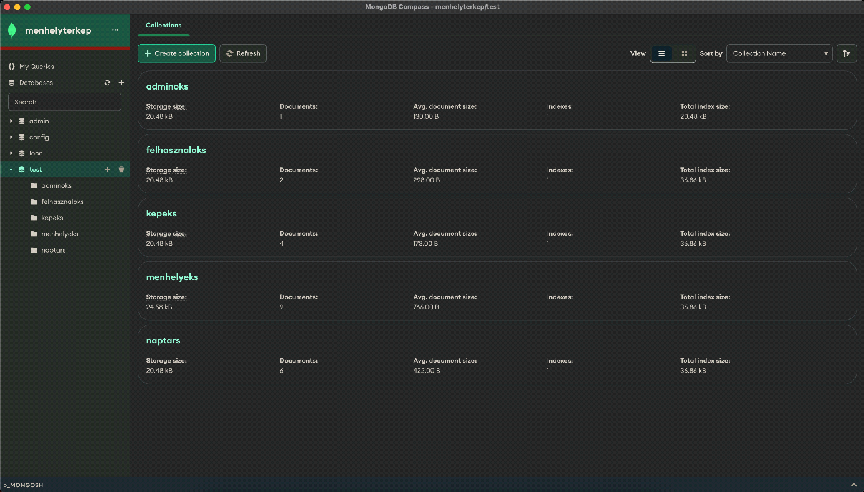

A Menhely Térkép adatbázisunk a következő táblákat tartalmazza, amelyek az oldalunk különböző funkcióit támogatják:

**Adatbázis típusa: NoSQL MongoDB**

menhelyek: ezen a táblán tároljuk a menhelyek információit (pl: név, cím, telefonszám, és a regisztrációs adatai...)

felhasználók: ebben a táblában tároljuk a sima (kereső) felhasználók adatait

képek listája: ebben a táblában tároljuk a képek url-jét

naptár: ebben a táblában tároljuk az eseményeket, amelyeket a menhelyek szerveznek

adminok: Ez tárolja az admin felhasználókat, akik a WPF asztali alkalmazásba betudnak lépni

**Bővebben:**

Menhelyek

Id: menhelyek azonosító száma, (Mongo tölti ki)

nev: a menhely neve, (STRING, required, unique: true)

cim: a menhely fizikai címe, (STRING, required)

telefonszam: a menhely telefonszáma, (STRING, required)

email: a menhely emailes elérhetősége, (STRING, required, unique: true)

jelszo: jelszó a menhelynek, hogy betudjon lépni a fiókjába, (STRING, required)

ertekeles: értékelési érték, (NUMBER, required, default: 0)

oldal_link: a menhely valódi oldalának linkje, (STRING, required)

leiras: a menhely saját leírása magáról, (STRING, required)

cimkek: a hozzáadott cimkék id-a (ARRAY, default: [])

jovahagyott: csak a jóváhagyott menhelyek listázhatók ez amiatt fontos, (BOOLEAN, required, default: false)

Felhasználók

Id: felhasználók azonosítója, (Mongo tölti ki)

nev: felhasználó teljes neve, (STRING, required)

email: felhasználó email címe, (STRING, required, unique: true)

telefonszam: felhasználó telefonszáma, (STRING)

jelszo: jelszó a fiókhoz, (STRING, required)

kedvencek_lista: felhasználó ide menti a kedvelt menhelyek id-at, (ARRAY, default: [])

Képek listája

Id: képek azonosítója, (Mongo automatikusan létrehozza)

kep_url: Helyileg hol a kép (STRING, required)

menhely_id: összekötni a menhellyel (NUMBER, required)

Naptár

Id: esemény azonosítója (NUMBER, Mongo automatikusan létrehozza)

menhely_id: menhelyek azonosítója (NUMBER, required)

esemeny_neve: esemény neve, ami megjelenik a naptárnál (STRING, required)

datum: esemény időpontja (DATE, required)

leiras: rövid leírás a programról (STRING, required)

Adminok

Id: esemény azonosítója (NUMBER, Mongo automatikusan létrehozza)

felhasznalonev: admin felhasználóneve (STRING, required)

jelszo: admin jelszava hashed (STRING, required)

**MongoDb modellek:**

* **Menhelyek**
* **Naptar**
* **Felhasználók**
* **Képek tárolása**
* **Admin**

A rendszer MongoDB NoSQL adatbázist alkalmaz. Biztosítja a dinamikus szerkezetű adatkezelést és a gyors lekérdezéseket. Az egyik legfontosabb a **menhelyek** című modell, ami tartalmazza a menhely nevét, email címet, telefonszámot, jelszót titkosítva, menhely címét, weboldal linkjét, rövid összefoglaló bemutatkozást, menhely logóját és jóváhogyaottságát tárolja.

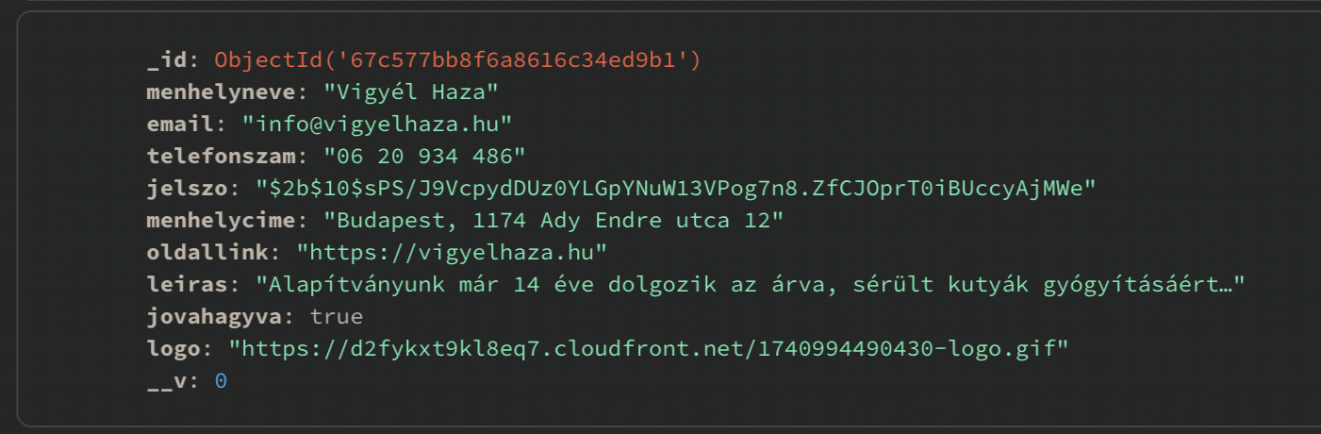

A **naptár** modellben, események tárolására alkalmas információkat tárolunk. Minden eseményhez tartozik egy dátum, helyszín, leírás és a menhely azonosítója.

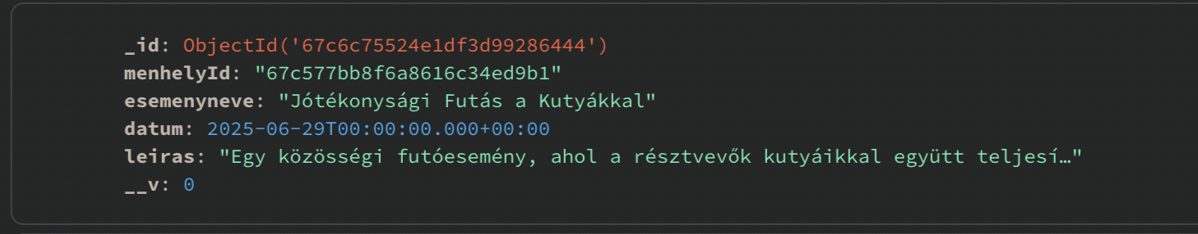

A **képek** modellben minden egyes képhez kapcsolódik egyedi azonosító, a menhely azonosítója, a kép url útvonalát tartalmazza. a képek tárolása AWS S3 (Amazon Simple Storage Service) alapú megoldással történik, míg a gyors és globális elérést az AWS CloudFront CDN (Content Delivery Network) biztosítja.

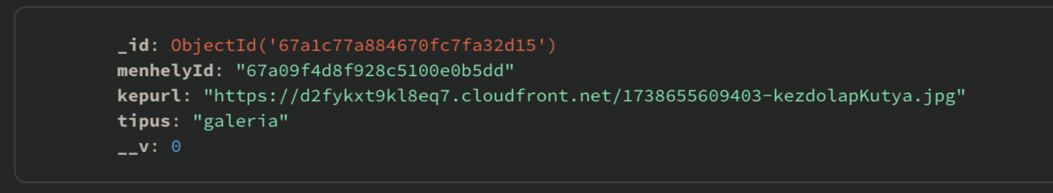

A **felhasználók** modellben, ahova a gazdák tudnak regisztrálni, és el tudják menteni a kedvenc menhelyeiket. Eltárolja a felhasználó nevét, email címét, telefonszámát, jelszavát, és amiket kedvenceknek választott.

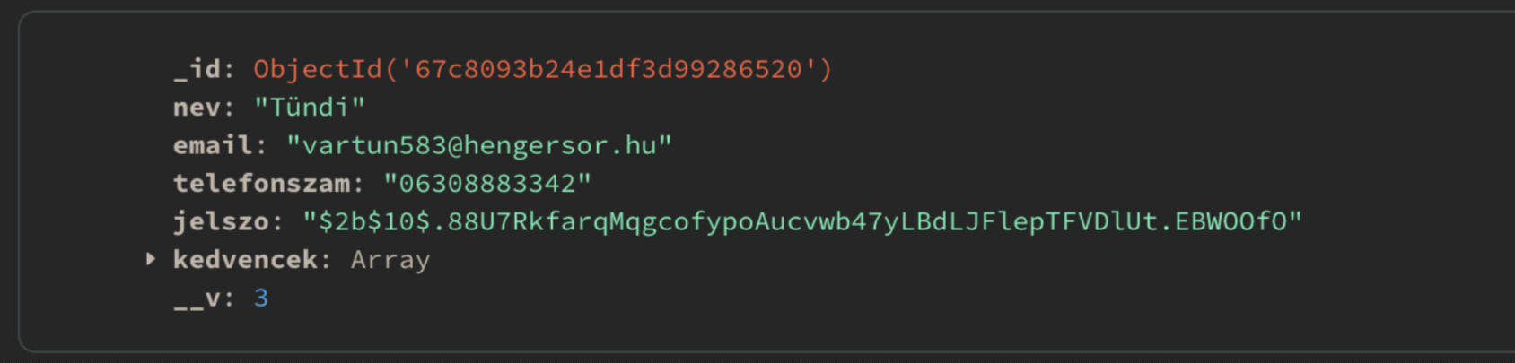

A menhelyek elfogadására létrehoztunk egy **admin** kezelőfelület, amit egy asztali alkalmazásban valósítottuk meg. A célja, hogy itt jóvá tudjuk hagyni a ténylegesen létező menhelyeket. Az admin modell a felhasználónevet és egy jelszót tárol titkosítva.

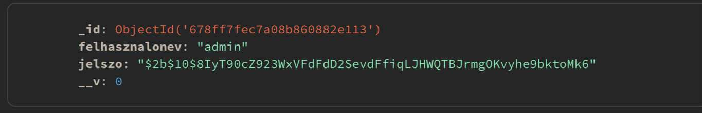

**3.3 Tesztelési dokumentáció**

* Teszteset 1:

A backendet teszteltük azon belül is, hogy visszaadja a jóváhagyott menhelyek listáját.

Hiba: nem a jóváhagyott menhelyeket kérte le az adatbázisból mert a "jóváhagyott: false" volt a "jóváhagyott: true" helyett ezt javítottuk.

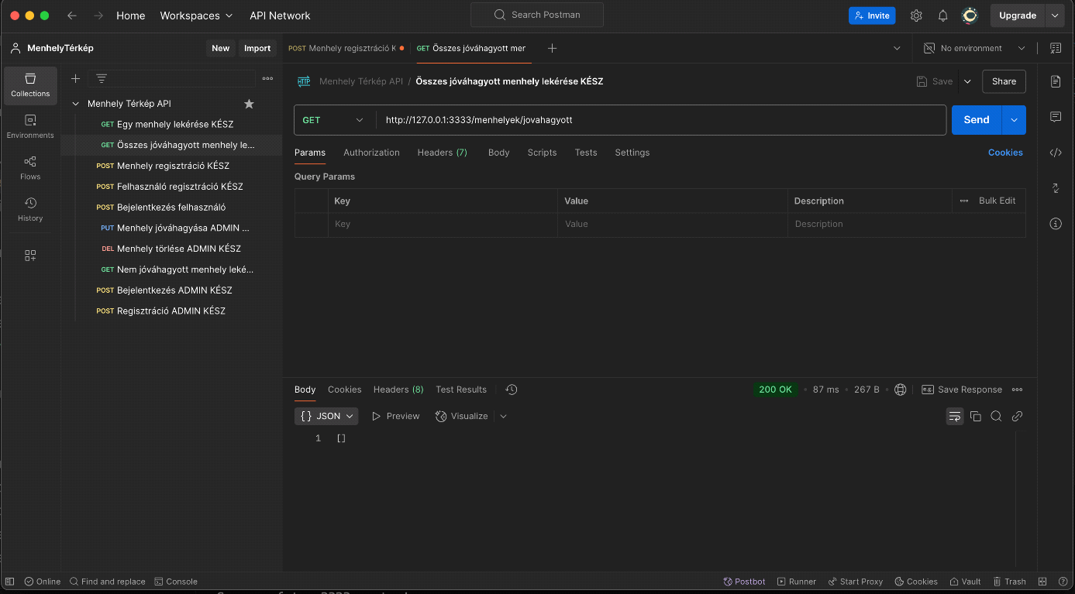

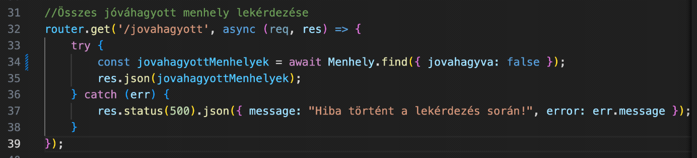

* Test eset 2: Esemény Naptár használata

Az esemény naptár menüpontban az események megjelenjenek, amit a menhelyek felvisznek. Az eseményeket szűrni lehessen dátum szerint.

Az elvárt eredmény helyesen jelenik meg.

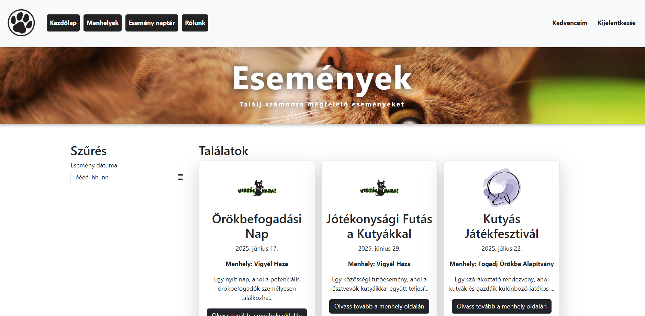

* Teszt eset 3: Menhelyek megjenelítése

Az oldalunk fő célja, a menhelyek népszerűsítése, erre szolgál a Menhelyek oldal menüpont rész.

Elvárt eredmény: Az elfogadott menhelyek jelenjenek meg. Az adatbázis kapcsolódás helytelen volt. A hibát javítottuk.

Elvárt eredmény: A hiba ki lett javítva, a menhelyek megjelennek az oldalon.

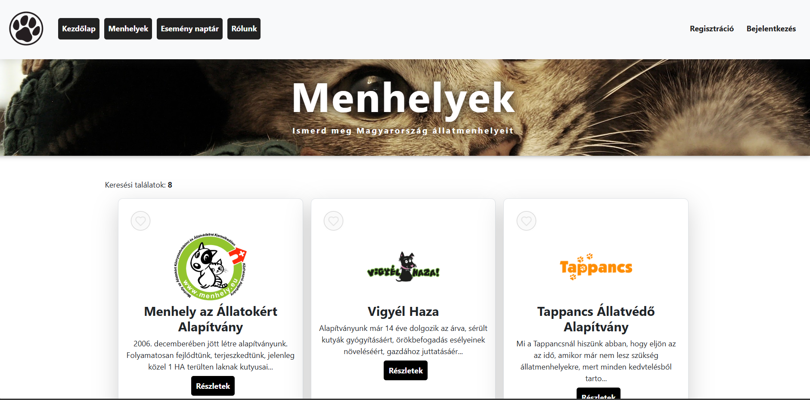

Teszt eset 3:

**4 Összefoglalás**

4.1 Önértékelés

Mi, Kis Richárd és Váradi Tünde úgy érezzük, hogy az elmúlt időszakban jelentős fejlődést értünk el. Én, Kis Richárd, most már magabiztosan mozgok a backend fejlesztés területén, különösen az adatbázis-kezelésben, ami tovább erősítette a szakértelmemet. Én, Váradi Tünde új ismereteket szereztem a frontend fejlesztésben különösen a react területén, új megközelítésekkel és hatékony módszerekkel bővítve a tudásomat. Összességében úgy gondoljuk, hogy mindketten rendkívüli kitartással és elkötelezettséggel fejlődtünk, és ez a fejlődés további sikereket ígér a jövőben is.

4.2 Továbbfejlesztési lehetőségek

* Applikáció telefonra
* Az applikáció telefonra való fejlesztése a felhasználók számára könnyebbé teszi az elérhetőséget és használhatóságot. Egyszerűen letölthető és telepíthető mobilkészülékekre, így a felhasználók bárhol könnyedén böngészhetik a menhelyeket.
* Adományozási lehetőség
* Ez az új funkció lehetővé tenné, hogy a menhelyek látogatói pénzbeli adományokkal segítsék a menhelyek munkáját és az ott élő állatok ellátását. Az adományozási rendszer biztonságos és felhasználóbarát lesz, különböző fizetési módokat kínálva, hogy mindenki könnyedén hozzájárulhasson a menhely céljainak eléréséhez.

**5 Irodalomjegyzék**

<https://vite.dev/guide/> - Getting Started - 2025.03.10

<https://luqmanshaban.medium.com/react-router-a-step-by-step-guide-4c5ec964d2e9> - React Router: A step-by.step guide - 2025.03.10

<https://medium.com/@it.ermias.asmare/comprehensive-guide-deploying-an-express-app-on-a-vps-server-using-ng-cfb401d619ad> - Deploying an Express App on VPS - 2025.03.10